2 Диапазоны источника-измерителя напряжения

 |  |  | Источник напряжения |  |  |  |  | Измеритель напряжения
№ |  | Полный  диапазон |  | Диапазон  смещения | Амплитуда  ступени |  |  |  | Диапазон  измерения
1 |  | 40 В |  | 20 В | 2 В/ст. | 1:1 | 1:1 |  | 40 В | :5 | 1:4
2 |  | 10 В |  | 5 В | 0,5 В/ст. | 1:2 |  |  | 10 В | :1,25 | 1:4
3 |  | 4 В |  | 2 В | 0,2 В/ст. | 1:1 | 1:10 |  | 4 В | :5 | ×2,5

Диапазоны источника-измерителя тока
(максимальное падение напряжения на токозадающем резисторе ≤2 В)

Источник тока. |  |  |  |  |  |  |  |  |  |  |  | Измеритель тока
№ |  | Полный  диапазон | Диапазон  смещения |  | Амплитуда  ступени |  | Резистор |  |  |  |  |  | Диапазон  измерения
1 | 10A |  |  | 5A |  | 0,5 А/ст. |  | 0,2 Ом |  |  |  |  |  | 20A
2 | 2 А |  |  | 1 А |  | 0,1 А/ст. |  | (0,5+0,5) Ом |  |  |  |  |  | 2 А
3 | 200 мА |  |  | 100 мА |  | 10 мА/ст. |  | 10 Ом |  |  |  |  |  | 0,2 А
4 | 20 мА |  |  | 10 мА |  | 1 мА/ст. |  | 100 Ом |  |  |  |  |  | 20 мА
5 | 2 мА |  |  | 1 мА |  | 0,1 мА/ст. |  | 1 кОм |  |  |  |  |  | 2 мА
6 | 200 мкА |  |  | 100 мкА |  | 10 мкА/ст. |  | 10 кОм |  |  |  |  |  | 0,2 мА
7 | 20 мкА |  |  | 10 мкА |  | 1 мкА/ст. |  | 100 кОм |  |  |  |  |  | 20 мкА
8 | 2 мкА |  |  | 1 мкА |  | 0,1 мкА/ст. |  | 1 МОм |  |  |  |  |  | 2 мкА
9 | 200 нА |  |  | 100 нА |  | 10 нА/ст. |  | 10 МОм |  |  |  |  |  | 0,2 мкА
10 | 20 нА |  |  | 10 нА |  | 1 нА/ст. |  | 100 МОм |  |  |  |  |  | 20 нА

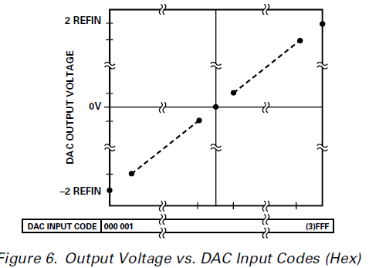 | Значение выходного тока/напряжения источника задают с помощью 14-ти разрядного ЦАПа (ступени и смещение). Первая половина кодов - отрицательный сигнал, вторая – положительный (см. figura 6).  Четверть выходного диапазона ЦАПа используется для задания ступеней (+ или -), а вторая четверть – для смещения (+ или -).  В идеале, сумма полного диапазона смещения и 10ти ступеней равна FFF….FFF (+) или 000…000 (-). Однако следует предусмотреть ~5% запас кода для цифровой калибровки ступеней и смещения.

Последнее изменение:30.01.2014

